Mazda incrementa la capacità produttiva motori in Tailandia

• La compagnia triplica la capacità produttiva annuale della Fabbrica di Chonbury fino a raggiungere i 100.000 motori prodotti entro il 2018
• Mazda ha anche in programma di aggiungere un nuovo impianto di lavorazione dei motori per avviare le esportazioni verso la Malesia e il Vietnam

Hiroshima / Chonburi / Leverkusen, 30 Agosto 2016. Mazda Motor Corporation incrementerà la capacità produttiva annuale della sua fabbrica nella provincia di Chonbury in Tailandia, passando da 30.000 a 100.000 motori prodotti entro la prima metà del 2018. La Compagnia ha anche annunciato i suoi progetti che prevedono la costruzione di una nuova struttura produttiva con una capacità analoga presso Mazda Powertrain Manufacturing (Tailandia) Co., Ltd. (MPMT).

MPMT produce i diesel puliti SKYACTIV-D 1.5-litri ed i motori benzina SKYACTIV-G 1.3 da montare sulle Mazda2 prodotte nella vicina fabbrica Auto Alliance (Thailand) Co., Ltd. facility. Il costruttore Giapponese sta investendo ¥22.1 billion (193 milioni di Euro) per aumentare la capacità produttiva. La nuova fabbrica, infatti, rafforzerà il sistema Mazda per la produzione completa in Tailandia che include carrozzerie, motori e trasmissioni. La Compagnia aggiungerà il motore SKYACTIV-G 2.0 alla gamma dei propulsori che vengono attualmente prodotti lì e darà inizio all’esportazione di motori nei suoi siti produttivi in Malesia e nel Vietnam.

“Migliorare il sistema di produzione globale di Mazda in Tailandia è un'iniziativa fondamentale nel nostro sforzo per rafforzare la produzione globale", ha detto Masatoshi Maruyama, Amministratore Delegato di Mazda responsabile della produzione globale. “con l’aumento della capacità produttiva e con la nuova fabbrica per la lavorazione dei motori, come previsto, Mazda intende sviluppare ulteriormente MPMT e farne il suo primo hub per l’esportazione dei motori, aumentando allo stesso tempo la nostra efficienza produttiva globale e contribuendo allo sviluppo del mercato automobilistico Tailandese.”

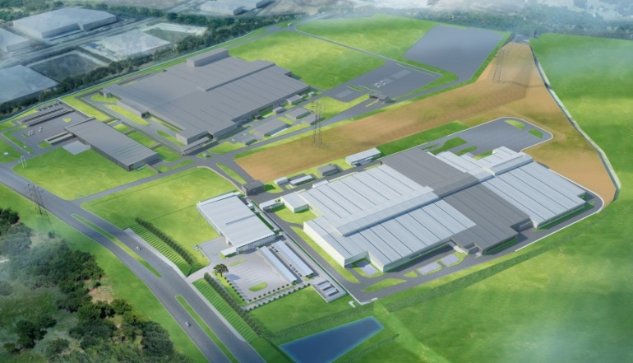
Illustrazione di MPMT dopo il completamento dell’impianto di trasmissione (in alto a sinistra) e la fabbrica di motori (in basso a destra). Le aree dello stabilimento motori (in grigio chiaro) indicano l'impianto di lavorazione previsto.

